車いす専用車を貸し出します
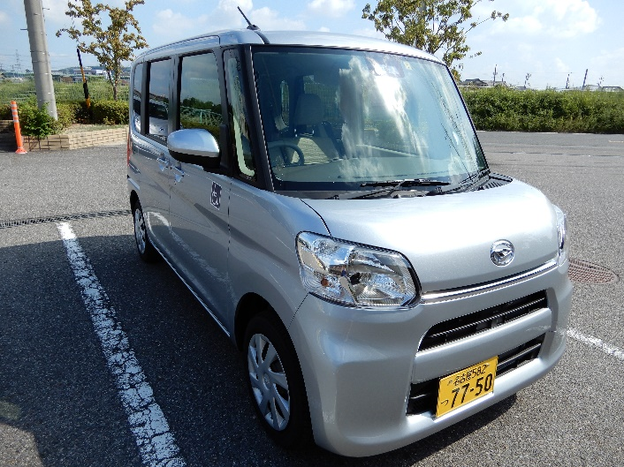
車いす利用者が、車いすに乗ったまま乗り込むことができる車いす専用車の貸出を行っております。
・軽自動車だからラクラク運転
・車いすも必要に応じて貸し出します。

・たとえばこんな時
病院の通院や退院時に
地域行事への参加に
ちょっとしたお出かけに 利用してみませんか

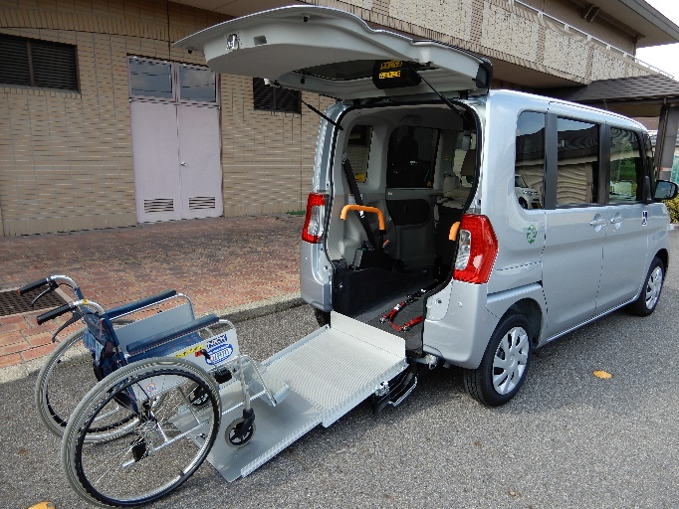

・利用できる方は・・・
日進市内在住の車いす利用者及び
その家族で、運転手を確保できる方。
ご利用者の方が市外でもご家族の方が
市内在住でしたらご利用いただけます。

・貸出期間・受付
２営業日まで貸出可能です。受付時間は、月曜日から土曜日及び祝日（１２月２８日～
１月４日までを除く）午前８時３０分～午後５時１５分までとなります。
ご予約は受付にて行っておりますので、免許証をご持参ください。
※車いすのサイズに制限がありますので事前にご相談ください。
※原則として３か月前から３日前までの申請につき貸出いたします。急な申請の場合、
対応できない場合がありますので、ご了承ください。
※車いす専用車の利用方法は当日ご説明いたします。ご利用当日はお時間に余裕をもって
お越しください。

・費用
燃料費のみ下記の通りいただきます。
走行距離 | 費用
１０ｋｍ以内 | １００円
１１ｋｍ以上 | １０ｋｍ毎に１００円追加
２営業日にわたって使用の場合 | ガソリン満タンにてご返却ください。

・お問合せ先
社会福祉法人 日進市社会福祉協議会
TEL（０５６１）７３－４８８５ FAX （０５６１）７３－４９５４
Mail info@nisshin-shakyo.or.jp

